Proceso Administrativo (etapas y características)

*¿Conoces las etapas del proceso administrativo?* ***La Planificación****,* ***Organización****,* ***Dirección*** *y* ***Control*** *(P.O.D.C.) de los procesos de la empresa son esenciales para lograr los objetivos corporativos. Revisa los detalles cada una de estas etapas en este artículo. Otros autores agregan:* ***Integración del personal***

El **proceso administrativo** se da como una interacción conectada de los procesos de [planeación](https://www.webyempresas.com/que-es-la-planificacion/), [organización](https://www.webyempresas.com/organizacion-en-administracion/), [dirección](https://www.webyempresas.com/direccion-en-la-administracion/) y [control](https://www.webyempresas.com/control-administracion/), establecidas para lograr el aprovechamiento del recurso humano, técnico, material y cualquier otro, con los que cuenta la organización para desempeñarse de manera efectiva.  
Este conjunto de actividades, está regido por ciertas reglas o [políticas empresariales](https://www.webyempresas.com/politicas-de-la-empresa/) cuya finalidad es reforzar la eficiencia en el uso de dichos recursos.

Es aplicado en las organizaciones para lograr sus objetivos y satisfacer sus necesidades lucrativas y sociales. La labor de los administradores y gerentes en este sentido es importante, se dice que el desempeño de los mismos se mide conforme el cumplimiento del proceso administrativo.

Las funciones del **proceso administrativo** son las mismas funciones da las diferentes etapas (planificación, organización, dirección y control) pero se diferencian de las mismas porque son aplicadas a los objetivos generales de la organización.

* [Etapas del proceso administrativo](https://www.webyempresas.com/proceso-administrativo/#Etapas_del_proceso_administrativo)
* [Actividades y funciones del proceso administrativo](https://www.webyempresas.com/proceso-administrativo/#Actividades_y_funciones_del_proceso_administrativo)
  + [1.- Planeación](https://www.webyempresas.com/proceso-administrativo/#1_Planeacion)
  + [2.- Organización](https://www.webyempresas.com/proceso-administrativo/#2_Organizacion)
  + [3.- Dirección](https://www.webyempresas.com/proceso-administrativo/#3_Direccion)
  + [4.- Control](https://www.webyempresas.com/proceso-administrativo/#4_Control)
* [Importancia del proceso administrativo](https://www.webyempresas.com/proceso-administrativo/#Importancia_del_proceso_administrativo)

Etapas del proceso administrativo

El proceso administrativo se desarrolla en diferentes etapas, conocidas con las abreviaturas de **planificación, organización, dirección y control (P.O.D.C.)**, estas son consecuentes y se repiten por cada objetivo determinado por la organización o empresa.

Habitualmente, estas etapas son agrupadas en dos fases, que son: ​

**Fase mecánica**: *Planificación* ¿Qué se debe hacer? y *Organización* ¿Cómo se debe hacer? En esta se establece lo que se va a hacer y se dispone una estructura para hacerlo.

**Fase dinámica**: *Dirección* ¿Cómo se está haciendo? y *Control* ¿Cómo se realizó? Se puntualiza el cómo se maneja el organismo que se ha estructurado anteriormente.  
[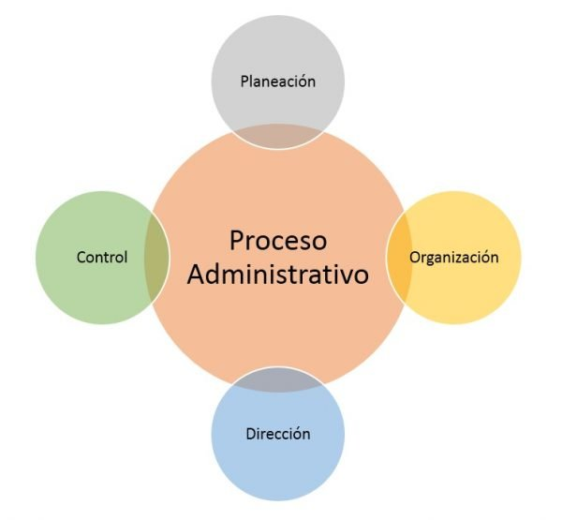](https://www.webyempresas.com/wp-content/uploads/2017/10/proceso-administrativo.jpg)

Actividades y funciones del proceso administrativo

1.- Planeación

[](https://www.webyempresas.com/wp-content/uploads/2017/10/planeacion-proceso-administrativo.jpg)

Es el primer paso a dar, consiste en saber por anticipado qué se va a hacer, la dirección a seguir, qué se quiere alcanzar, qué hacer para alcanzarlo, quién, cuándo y cómo lo va a hacer.

Para ello se siguen algunos pasos como:

* Investigación interna y del entorno (se pueden usar herramientas como las [5 fuerzas de Porter](http://www.5fuerzasdeporter.com/) y el [análisis FODA](http://www.analisisfoda.com/)).
* Planteamiento de propósitos, estrategias y políticas y propósitos.
* Establecimiento de acciones a ejecutar a corto, medio y largo plazo.

Estudiosos del tema, afirman que la planificación abarca la definición de las metas organizacionales, el desarrollo de una estrategia general para alcanzar esas metas y la consecución de planes prioritarios para coordinar todas las actividades.

Concretamente esta función la debe ejercer el cuerpo administrativo de la empresa, y preverá los objetivos y metas para la empresa y los métodos que llevara a cabo.

De manera objetiva se establece un plan que contenga las futuras actividades a realizar, para ser implementado con previa visualización, tomando en cuenta detalladamente cada característica.

**Las actividades más importantes de la planeación son:**

1. Predefinición de objetivos y metas a lograr durante un determinado tiempo.
2. Implantar una estrategia con métodos y técnicas oportunos a llevar a cabo.
3. Anticipar y tramar frente a posibles problemas futuros.
4. Esclarecer, ampliar y determinar los objetivos.
5. Implantar las condiciones de trabajo.
6. Seleccionar y enunciar las tareas a desarrollar para cumplir los objetivos.
7. Construir un plan general de logros acentuando nuevas maneras de desempeñar el trabajo.
8. Establecer políticas, métodos y [procedimientos](https://www.webyempresas.com/que-es-un-procedimiento-en-una-empresa/) de [desempeño](https://www.webyempresas.com/la-evaluacion-del-desempeno-y-su-importancia-dentro-de-la-empresa/).
9. Modificar los planes basados en el resultado del [control](https://www.webyempresas.com/principios-de-direccion-y-control/).

2.- Organización

[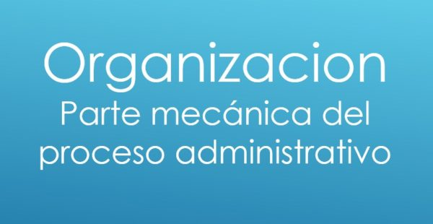](https://www.webyempresas.com/wp-content/uploads/2017/10/organizacion-proceso-administrativo.jpg)

Es el segundo paso a dar, constituye un conjunto de reglas a respetar dentro de la empresa por todos quienes allí laboran, la principal función en esta etapa es la coordinación. Después de la planeación el siguiente paso es distribuir y asignar las diferentes actividades a los grupos de trabajo que forman la empresa, permitiendo la utilización equitativa de los recursos para crear una **relación** entre el personal y el trabajo que debe ejecutar.

Organizar es utilizar el trabajo en busca de metas para la empresa, incluye fijar las tareas a realizar, quién las va a hacer, dónde se [toman las decisiones](https://www.webyempresas.com/toma-de-decisiones/) y a quién deben rendir cuentas. Es decir, la organización permite conocer lo que debe hacerse para alcanzar una finalidad planeada, dividiendo y coordinando las actividades y proporcionando los recursos necesarios.

La labor que aquí se lleva está relacionada con las [aptitudes](https://www.webyempresas.com/sabes-cual-es-la-diferencia-entre-actitud-y-aptitud/) (físicas e intelectuales) de cada trabajador a la vez con los recursos que posee la empresa.

La principal intención de la organización es detallar el objetivo asignado a cada actividad para que se cumpla con el mínimo [gasto](https://www.webyempresas.com/gastos-administrativos/) y con un grado máximo de satisfacción.

Las actividades más significativas de la organización son:

1. Realizar la selección minuciosa y detallada de cada trabajador para los diferentes puestos.
2. [Subdividir las tareas](https://www.webyempresas.com/division-del-trabajo-y-especializacion/) en unidades operativas.
3. Escoger una potestad administrativa para cada sector.
4. Proporcionar los materiales y recursos a cada sector.
5. Concentrar las obligaciones operativas en puestos de trabajo por departamento.
6. Mantener claramente establecidos los requisitos del puesto.
7. Suministrar facilidades personales y otros recursos.
8. Ajustar la organización basado en los resultados del control.

**TRABAJO PRACTICO Nº 2**

**ELABORAR ORGANIGRAMA DE UNA EMPRESA ORGANIZADA COMO SOCIEDAD ANÓNIMA**

3.- Dirección

[](https://www.webyempresas.com/wp-content/uploads/2017/10/Direccion-Proceso-Administrativo.jpg)

Es el tercer paso a dar, dentro de ella se lleva a cabo la ejecución de los planes, la comunicación, la motivación y la supervisión necesaria para alcanzar las metas de la empresa. En esta etapa es necesaria la presencia de un gerente con la capacidad de tomar decisiones, instruir, ayudar y dirigir a las diferentes áreas de trabajo.

Cada grupo de trabajo se rige por normas y medidas que buscan mejorar su funcionamiento, la dirección es trata de lograr mediante la influencia interpersonal que todos los trabajadores contribuyan al logro de los objetivos.

La dirección se puede ejercer a través de:

* El [liderazgo](https://www.liderazgo.co/)
* La motivación
* La comunicación.

Las actividades más significativas de la dirección son:

1. Ofrecer motivación al personal.
2. Recompensar a los empleados con el sueldo acorde a sus funciones.
3. Considerar las necesidades del trabajador.
4. Mantener una buena comunicación entre los diferentes sectores laborales.
5. Permitir la participación en el proceso de decisiones.
6. Influenciar a los trabajadores para que hagan su mejor esfuerzo.
7. [Capacitar](https://www.webyempresas.com/capacitacion-los-beneficios-de-capacitar-a-los-empleados-de-la-empresa/) y desarrollar a los trabajadores para utilicen todo su potencial físico e intelectual.
8. Satisfacer las diferentes necesidades de los empleados mediante el reconocimiento de su esfuerzo en el trabajo.
9. Ajustar los esfuerzos de la dirección y ejecución de acuerdo a los resultados del control.

4.- Control

[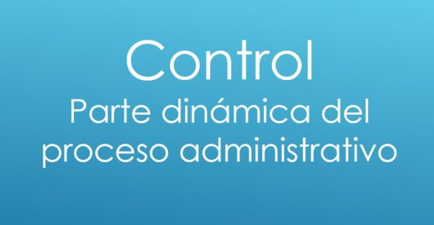](https://www.webyempresas.com/wp-content/uploads/2017/10/control-proceso-administrativo.jpg)

Es el último paso que hay que dar, dentro de esta se lleva a cabo **la evaluación del desarrollo general de una empresa, esta última etapa tiene la labor de garantizar que el camino que se lleva, la va a acercar al éxito**. Es una labor administrativa que debe ejercerse con profesionalidad y transparencia.

El **control de las actividades** desarrolladas en la empresa ofrece un análisis de los altos y bajos de las mismas, para luego basado en los resultados hacer las diferentes modificaciones que sean factibles llevarse a cabo para corregir las debilidades y puntos bajos percibidos.

La principal función del control es efectuar una medición de los resultados obtenidos, compararlos con los resultados planeados para buscar una mejora continua. Por ello esta se considera una labor de seguimiento enfocada a corregir las desviaciones que puedan presentarse respecto a los objetivos planteados. Luego contrasta lo planeado y lo conseguido para desatar las acciones correctivas que mantengan el sistema orientado hacia los objetivos.

Las actividades más importantes del control son:

1. Seguir, evaluar y analizar los resultados obtenidos.
2. Contrastar los resultados contra estándares de desempeño.
3. Comparar los resultados obtenidos con los planes establecidos.
4. Definir e Iniciar acciones correctivas.
5. Discurrir medios efectivos para medir la operatividad.
6. Comunicar y participar a todos acerca de los medios de medición.
7. Transferir información detallada que muestre las variaciones y comparaciones efectuadas.
8. Sugerir diversas acciones correctivas cuando fuesen necesarias.

Importancia del proceso administrativo

La **importancia del proceso administrativo** reside en la previsión de los hechos futuros y el control adecuado de los recursos en forma ordenada.

Es necesario que las reglas, políticas y las actividades de cada proceso se apliquen de manera efectiva y en línea con los objetivos y metas de la empresa, para de esta forma mantener la eficiencia del sistema y por ende la [rentabilidad](https://www.webyempresas.com/ratios-financieros-la-rentabilidad/) y beneficio económico.

**Etapas del proceso administrativo**

**Las etapas del**[**proceso administrativo**](https://economipedia.com/definiciones/proceso-administrativo.html)**son la planificación, la organización, la dirección y el control.**

En esta entrada desarrollaremos y explicaremos las etapas del proceso administrativo. Tal como se indica en el concepto de proceso administrativo, debemos distinguir entre las fases y las etapas. La fase mecánica (planificación y organización) y la fase dinámica (dirección y control).

Es muy importante comprender secuencialmente cada etapa. Todas las etapas son importantes y se relacionan entre sí.

**Esquema de las etapas del proceso administrativo**

Para hacer más fácil aún su comprensión, hemos preparado este esquema del proceso administrativo:

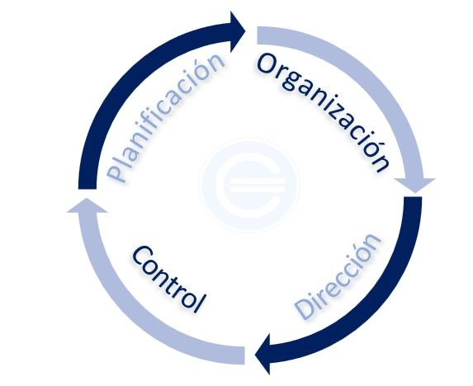

**1. Planificación**

La planificación está compuesta por aquella parte que se encarga de ver cómo se va a hacer algo. Es decir, responder a preguntas del tipo:

* ¿Qué queremos conseguir?
* ¿Qué tenemos que hacer para alcanzar nuestro objetivo?
* ¿Quién se va a encargar de cada parte del proceso para conseguir la meta?
* ¿Cuándo y en qué plazos se va a realizar cada acción?
* ¿Qué recursos necesitamos?
* ¿Dónde podemos conseguir los recursos?
* ¿Cuál es el coste de dichos recursos?
* ¿Qué tipo de contratiempos podemos tener y cómo vamos a solucionarlos si surgen?
* ¿Qué hacemos ante un contratiempo que no habíamos previsto?

En definitiva, se trata de todo aquello que debemos decidir antes de ponernos en marcha. Sin la planificación, iremos corriendo sin rumbo fijo. Y cómo sabemos, de nada importa correr muy rápido si no tenemos un plan.

**2. Organización**

Una vez hemos realizado una planificación, toca organizarse. Esto es, dicho de manera muy simple, repartir las tareas. De algún modo darle sentido a todas las preguntas a las que hemos tratado de responder en la etapa de planificación. Algunas preguntas a resolver en es esta etapa del proceso administrativo son:

* ¿En qué orden vamos a encargarnos de las tareas?
* ¿Quién se va a encargar de cada tarea?
* ¿Vamos a realizar las tareas de forma conjunta o cada uno se va a encargar de una cosa?
* A la hora de tomar decisiones, ¿Las tomaremos de forma democrática?
* ¿La jerarquía será horizontal o vertical?

Aunque pueda parecer que estas preguntas forman parte de la planificación, el enfoque aquí es el de transmitir el concepto. Es decir, es una parte que establece cómo se organiza todo. Es decir, cuando se está ejecutando que principios organizativos se siguen.

**3. Dirección**

La dirección, al contrario que muchas personas piensan, no tiene por qué estar a cargo de una sola persona. También podría estar a cargo de un grupo directivo. No obstante, la dirección se encarga de ayudar, intervenir, respaldar o motivar el trabajo que se está ejecutando.

Así, por ejemplo, los directores se encargan de influir en los integrantes del proyecto. Bien sea ayudándolos, dándole alternativas o evitando conflictos entre distintas partes de la organización.

**4. Control**

El control, concretamente, se define como el seguimiento de resultados y su medición a través de métricas confiables. De modo que, en función de las métricas establecidas, la organización tratará de realizar un seguimiento en las actividades para comprobar si se sigue el plan previsto.

Por ejemplo, imaginemos que el objetivo de ventas anuales es de 10.000. En el plan, se establece que en el mes de enero deben realizarse, para conseguir el objetivo, 1.000 ventas. Comprobar si se están siguiendo esas metas intermedias, nos ayuda a controlar que la meta principal se está cumpliendo.

Principio del formulario

Final del formulario

**Nota del Profesor:**

Últimamente varios autores incorporan una etapa adicional:

**INTEGRACION DEL PERSONAL**, Que se ubicaría luego de ORGANIZACIÓN

**TRABAJO PRACTICO Nº 2**

**ELABORAR ORGANIGRAMA DE UNA EMPRESA ORGANIZADA COMO SOCIEDAD ANÓNIMA**

**PLANTEAMIENTO DEL TRABAJO PRÁCTICO: 12 DE AGOSTO 2021**

**ENTREGA DEL TRABAJO: 18 DE AGOSTO DE 2021**